**БИЗНЕС-ПЛАН МАЙНИНГ-ФЕРМЫ**

**1. Введение**

**Технико-экономическое обоснование (ТЭО)**

**Цель проекта:** Создание высокоэффективной майнинг-фермы для добычи Bitcoin (BTC) с целью получения стабильной прибыли.

**Местоположение:** Казахстан, г. Шымкент – выгодные условия по стоимости электроэнергии и инфраструктуре.

**Обоснование выбора локации:**

* Низкая стоимость электроэнергии ($0.03 за 1 кВт·ч)
* Стабильное правовое регулирование в сфере криптовалют
* Развитая инфраструктура и доступ к необходимым коммуникациям

**Технологическая база:**

* 3000 ASIC-майнеров MicroBT Whatsminer M50
* Высокоскоростной интернет
* Системы охлаждения
* Резервное энергоснабжение (электрогенераторы, трансформаторные подстанции)

**Финансирование:**

* Первоначальные инвестиции: **$4 400 000**
* Ожидаемая доходность: **$582 818.42** в месяц
* Полная окупаемость: **~7.5 месяцев**

**Экономическая эффективность проекта:**

* Высокая рентабельность за счет низких операционных затрат
* Гарантированная ликвидность оборудования
* Возможность масштабирования проекта
* **Риски и способы их минимизации:**

1. **Рыночные риски** – волатильность курса биткоина может значительно повлиять на прибыльность.
2. **Рост сложности майнинга** – увеличивается конкуренция и сложность добычи блоков.
3. **Затраты на электроэнергию** – рост цен на электричество может снизить рентабельность.
4. **Износ оборудования** – ASIC-майнеры и GPU требуют периодической замены.
5. **Регуляторные риски** – возможные запреты или ограничения на майнинг в разных странах.
6. **Технические сбои** – поломки оборудования, перебои с электричеством, кибератаки.
7. **Рыночные риски** – для защиты от колебаний курса BTC предусмотрены стратегии хеджирования и частичное конвертирование прибыли в стейблкоины.
8. **Рост сложности майнинга** – регулярное обновление оборудования и анализ рынка позволяют оставаться конкурентоспособными.
9. **Затраты на электроэнергию** – заключены долгосрочные контракты на выгодных условиях, возможна частичная автономия через альтернативные источники энергии.
10. **Износ оборудования** – своевременное техническое обслуживание и резервные мощности минимизируют потери.
11. **Регуляторные риски** – легальное оформление бизнеса, соблюдение всех нормативных требований и диверсификация локаций.
12. **Технические сбои** – резервные источники питания и системы мониторинга обеспечивают бесперебойную работу фермы

**Название проекта:** Майнинг-ферма [Название проекта]

**Описание:** Создание высокоэффективной фермы для добычи Bitcoin (BTC) с целью получения стабильной прибыли.

**Цель проекта:** Запуск и развитие майнинг-фермы с оптимизацией затрат на электричество и оборудование.

**2. Описание бизнеса**

**Местоположение:** Казахстан, город Шымкент – с доступом к недорогой электроэнергии и стабильной интернет-связи.

**Оборудование:**

* 3000 ASIC-майнеров MicroBT Whatsminer M50

**Источники дохода:**

* Добыча криптовалюты Bitcoin (BTC)
* Перепродажа оборудования
* Облачный майнинг и хостинг мощностей

**3. Анализ рынка**

**Перспективы рынка:**

* Глобальный рост криптовалютного рынка
* Повышение сложности майнинга и изменение доходности
* Регулирование со стороны властей

**Конкуренты:**

* Крупные международные фермы
* Частные фермы в странах с дешевой электроэнергией

**4. Операционная деятельность**

**Этапы запуска:**

1. Поиск и подготовка помещения
2. Закупка оборудования
3. Настройка электроснабжения и охлаждения
4. Настройка майнингового ПО и запуск добычи
5. Мониторинг и оптимизация процессов

**Программное обеспечение:**

* Системы управления майнингом (HiveOS, Braiins OS)
* Системы мониторинга нагрузки и температуры оборудования
* Безопасность (VPN, Firewall, системы защиты от атак)
* Автоматизация учета добычи и распределения прибыли

**5. Финансовая модель**

**Капитальные затраты (CapEx):**

* **Подключение высокоскоростного интернета** – $300
* **Стеллажи для размещения оборудования** – $90 000 (3000 шт. по $30)
* **Кабели для электроснабжения** – $15 000
* **Электрогенераторы** – $150 000
* **Трансформатор тока** – $30 000
* **Адапторы и прочее оборудование** – $5 000
* **Система охлаждения** – $60 000
* **Покупка оборудования (3000 ASIC M50 по $1200)** = $3 600 000
* **Таможенный взнос за ввоз оборудования (12% от $3 600 000)** = $432 000
* **Логистика оборудования из Китая** (вес 3000 ASIC * 13 кг = 39 000 кг, стоимость перевозки $2 за кг) = $78 000
* **Аренда помещения** – $24 000 (12 месяцев по $2 000)
* **Электропроводка, системы охлаждения** – $100 000
* **Программное обеспечение** – $10 000
* **Государственная лицензия на майнинг** – $25 000
* **Маркетинг** – $261 700 (остаток от бюджета после закупки оборудования)

**ИТОГО КАПИТАЛЬНЫЕ ЗАТРАТЫ: $4 400 000**

**6. Доходы и расходы**

**Ежемесячные расходы:**

* Электроэнергия: **$712 800**
* Аренда помещения: **$2 000**
* Интернет: **$50**
* Заработная плата персонала: **$4 100**
* Обслуживание оборудования и охлаждения: **$10 000**
* Прочие расходы: **$3 000**
* Государственный налог на прибыль (10% от прибыли): **$58 281.84**

**ИТОГО: $791 231.84 в месяц**

**Ежемесячные доходы:**

* Добыча Bitcoin: **$1 315 768.42**
* **Количество добытых BTC в месяц:** ~ **19 BTC** (с учетом текущей сложности сети и вознаграждения за блок)

**Чистая прибыль (после налогов):**

* **$524 536.58 в месяц**

**7. Визуализация данных**

**Графики**

* Распределение расходов показывает, куда уходят основные затраты.

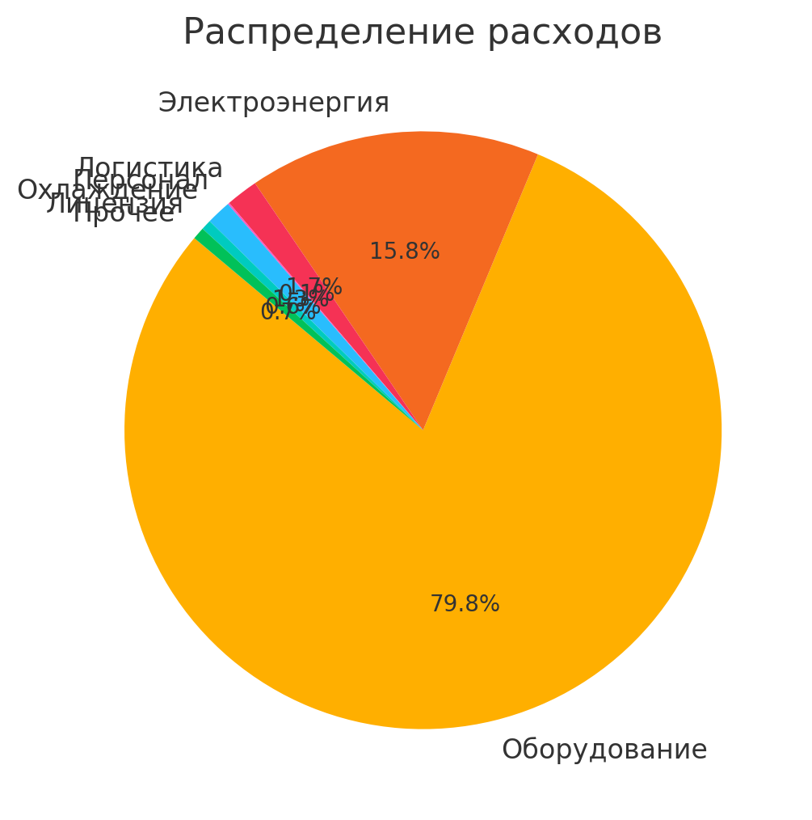

* Динамика доходности отражает прогнозируемый рост доходов по месяцам.

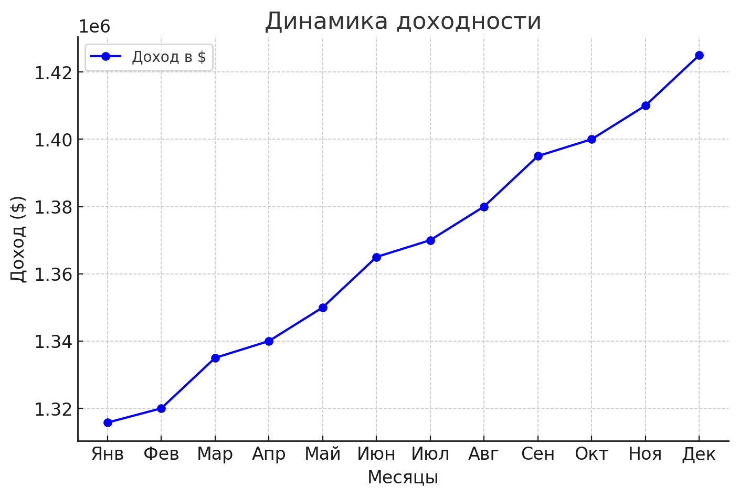

Возврат инвестиций демонстрирует, как быстро окупаются вложенные $4.4 млн.

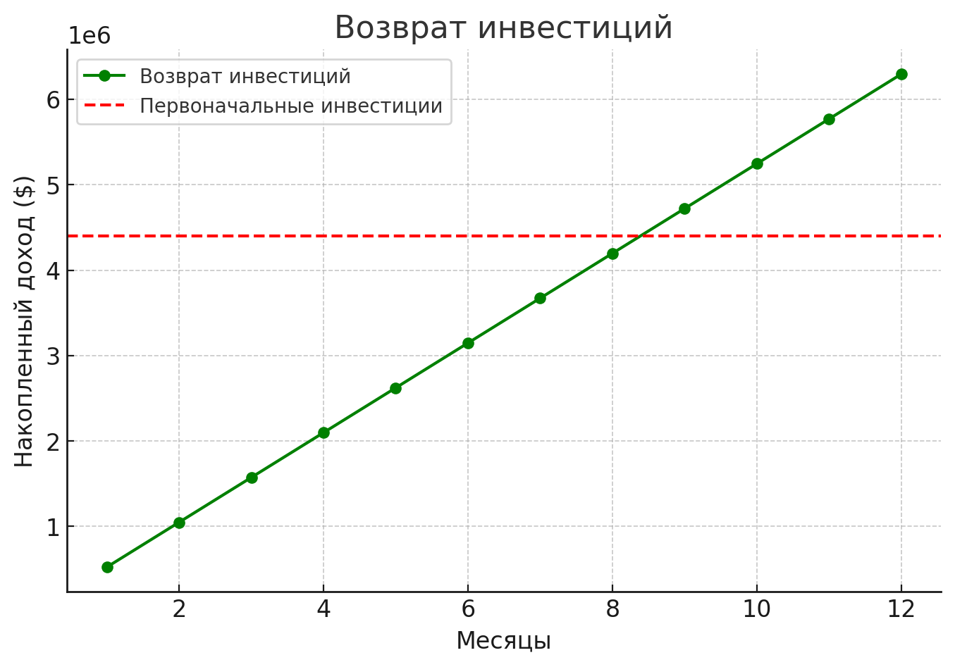

**8. Юридическое оформление**

* Регистрация компании в Казахстане
* Лицензирование и налоговое регулирование
* Договоры на поставку электроэнергии

**9. Стратегия масштабирования**

* Расширение количества ASIC-устройств
* Создание собственных дата-центров
* Переход на новые технологии охлаждения

## 10. Использование майнинг-фермы для AI-вычислений

### Возможности и перспективы

Майнинг-ферма, изначально ориентированная на добычу BTC, может быть адаптирована для выполнения AI-вычислений. Это позволит диверсифицировать источники дохода и снизить риски, связанные с волатильностью криптовалютного рынка.

**Основные направления применения:**

1. **Обучение нейросетей и машинное обучение**
   * Использование оборудования для тренировки и дообучения моделей искусственного интеллекта.
   * Партнерство с научными институтами и IT-компаниями.
2. **Облачные вычисления**
   * Аренда мощностей для AI-стартапов, медицинских исследований, финансовых прогнозов.
   * Создание собственного облачного сервиса для AI-задач.
3. **Аналитика и Big Data**
   * Обработка массивов данных для бизнеса, аналитики, финансовых систем.
   * Совместные проекты с корпоративными клиентами.

### Финансовые расчеты для AI-вычислений

#### ****Инвестиции в оборудование****

Для перехода к AI-вычислениям потребуется приобрести серверы с мощными GPU (например, NVIDIA A100 или H100).  
Средняя стоимость одного сервера: **$30 000**  
Количество серверов при реинвестировании **$500 000**: **16 серверов**

#### ****Доходность от AI-вычислений****

* **Стоимость аренды мощностей**: **$3—$6 за час**
* **Средняя загрузка серверов**: **75% времени**
* **Прогнозируемый доход**: **$150 000—$250 000 в месяц**

#### ****Окупаемость и выгода****

* Окупаемость серверов: **4—6 месяцев**
* Долгосрочная перспектива: **диверсификация доходов, защита от рисков криптовалютного рынка**

**Вывод:**  
Интеграция AI-вычислений позволит майнинг-ферме стабилизировать доходность и расширить бизнес за счет облачных вычислений и анализа данных.

